

Instituto Tecnológico de Aguascalientes.

Ingeniería en Tecnologías de la Información y comunicaciones.

Pruebas de software para web. 09:00-10:00 AM. DAB-2104-TC1

Dra. Laura Cecilia Rodríguez Martínez.

Unidad 2.

Actividad 2.1. Ejemplo de surtido de chocolates p2 Boundary testing.

Antonio Santillán Martínez – 20150386

12/03/2024

Contenido

1.1. Introducción. 1

1.2. Desarrollo. 2

1.2.1. Resultados. 2

# Introducción.

En este trabajo se vera el testeo de las fronteras con los siguientes puntos.

|  |  |
| --- | --- |
| Entradas | Salidas |
| |  |  |  | | --- | --- | --- | | Ch | G | C | | 1 | 1 | 10 | | 1 | 1 | 5 | | 1 | 1 | 6 | | 1 | 1 | 7 | | 1 | 1 | 8 | | 5 | 3 | 10 | | 5 | 2 | 10 | | 5 | 1 | 10 | | 5 | 0 | 10 | | 4 | 2 | 3 | | 3 | 2 | 3 | | 2 | 2 | 3 | | 1 | 2 | 3 | | |  | | --- | | Ch | | -1 | | 0 | | 1 | | -1 | | -1 | | 0 | | 0 | | 5 | | -1 | | 3 | | 3 | | -1 | | -1 | |

# Desarrollo.

## Resultados.

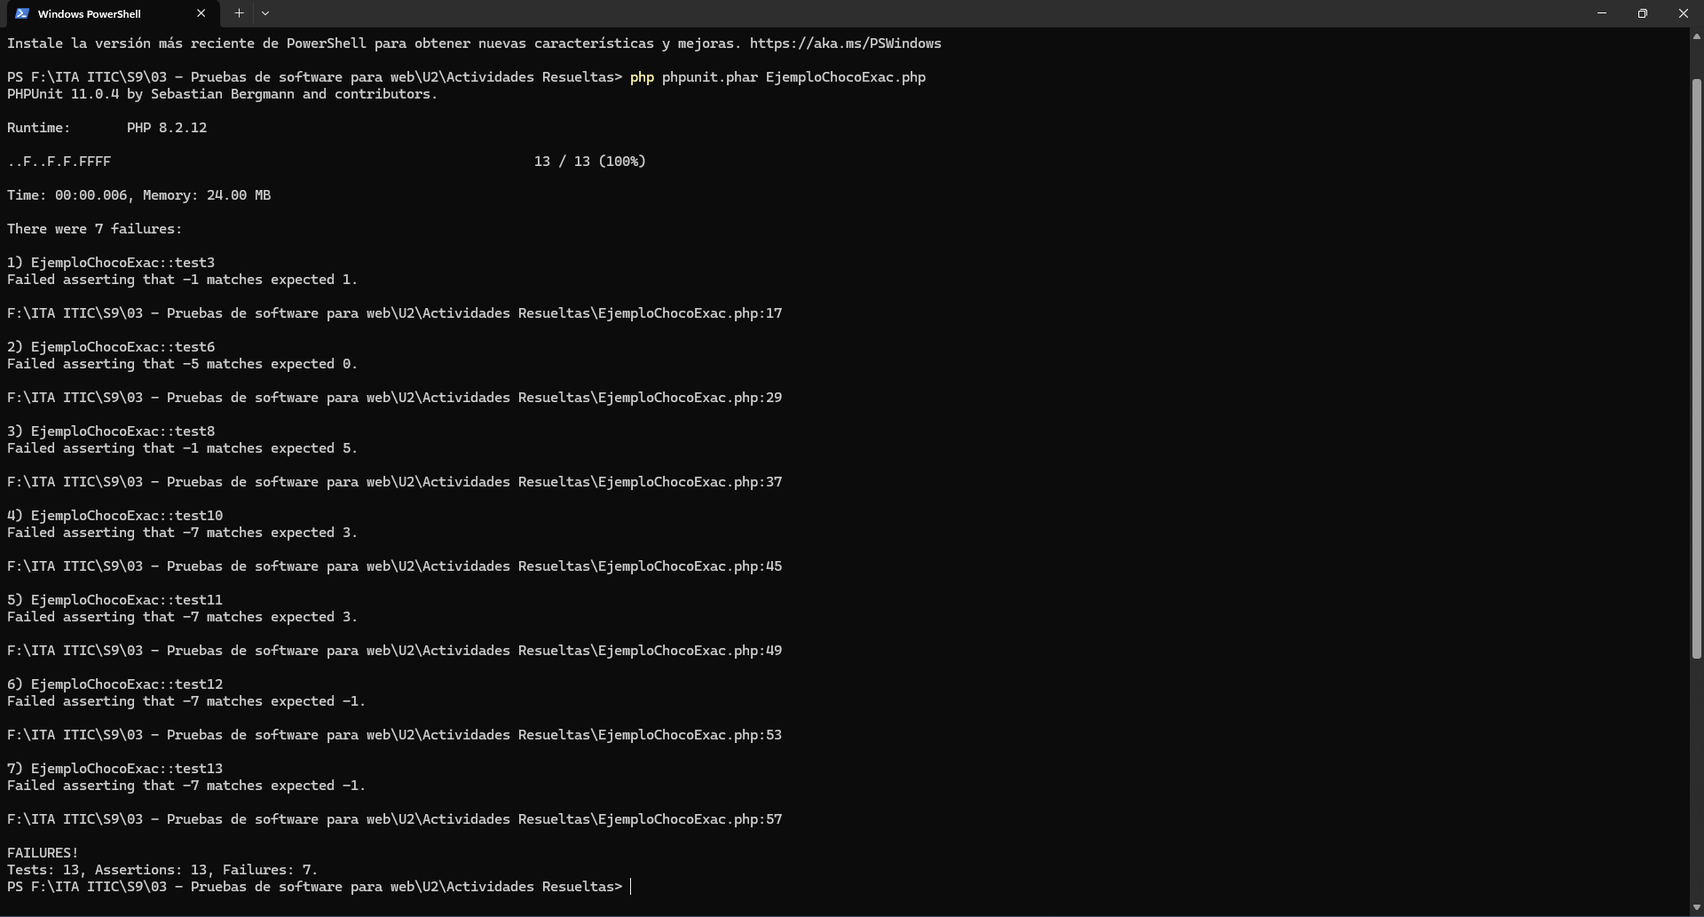

Donde podemos observar como se ve el como las pruebas con algunos de las fronteras no se comportan como debería, pues en teoría estamos trabajando todo eso con el programa que nos fue entregado solo poniendo los datos como:

<?php

declare(strict_types=1);

use PHPUnit\Framework\TestCase;

final class EjemploChocoExac extends TestCase

{

    public function test1(): void

    {

        $this->assertEquals(-1, c(1,1,10));

    }

    public function test2(): void

    {

        $this->assertEquals(0, c(1,1,5));

    }

    public function test3(): void

    {

        $this->assertEquals(1, c(1,1,6));

    }

    public function test4(): void

    {

        $this->assertEquals(-1, c(1,1,7));

    }

    public function test5(): void

    {

        $this->assertEquals(-1, c(1,1,8));

    }

    public function test6(): void

    {

        $this->assertEquals(0, c(5,3,10));

    }

    public function test7(): void

    {

        $this->assertEquals(0, c(5,2,10));

    }

    public function test8(): void

    {

        $this->assertEquals(5, c(5,1,10));

    }

    public function test9(): void

    {

        $this->assertEquals(-1, c(5,0,10));

    }

    public function test10(): void

    {

        $this->assertEquals(3, c(4,2,3));

    }

    public function test11(): void

    {

        $this->assertEquals(3, c(3,2,3));

    }

    public function test12(): void

    {

        $this->assertEquals(-1, c(2,2,3));

    }

    public function test13(): void

    {

        $this->assertEquals(-1, c(1,2,3));

    }

}